NAŠ GOZDIČEK NAS JE SPET POVABIL NA OBISK. Z VESELJEM SMO SE ODZVALI POVABILU.
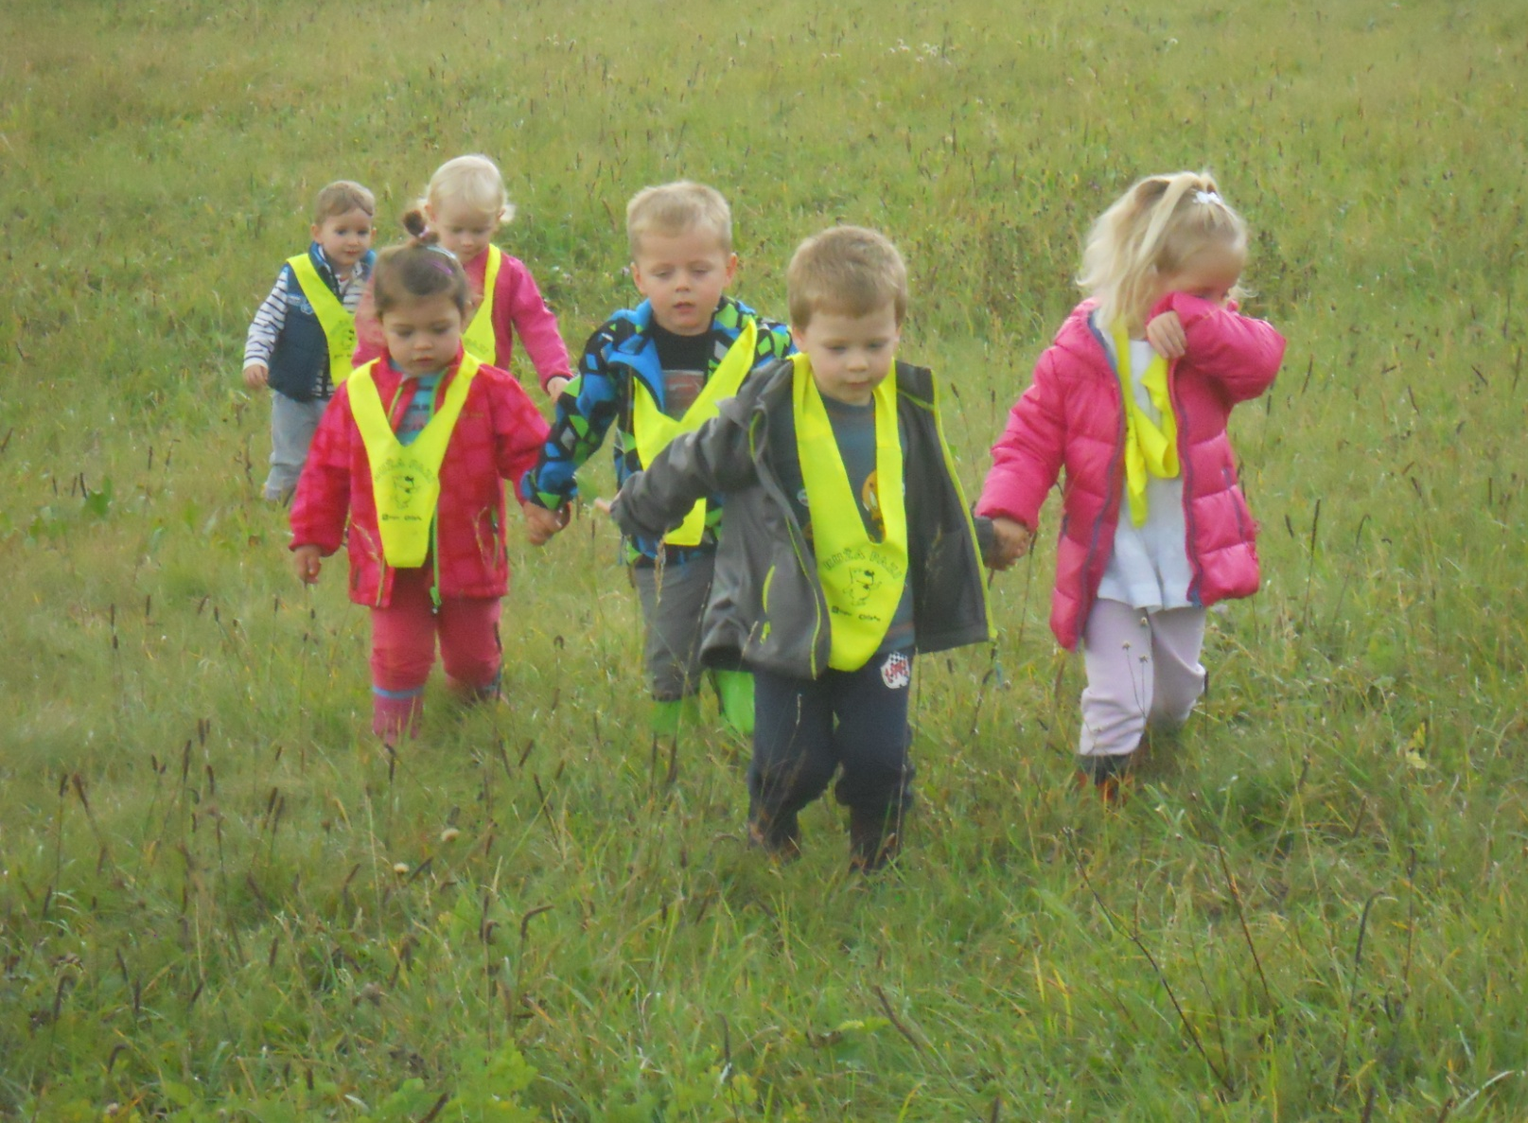

TOPLO VREME NAS JE NA NAŠEM POPOTOVANJU SKOZI »NAŠ« GOZDIČEK RAZVAJALO, ZATO SMO SE TEŽKO ODPRAVILI NAZAJ V VRTEC.

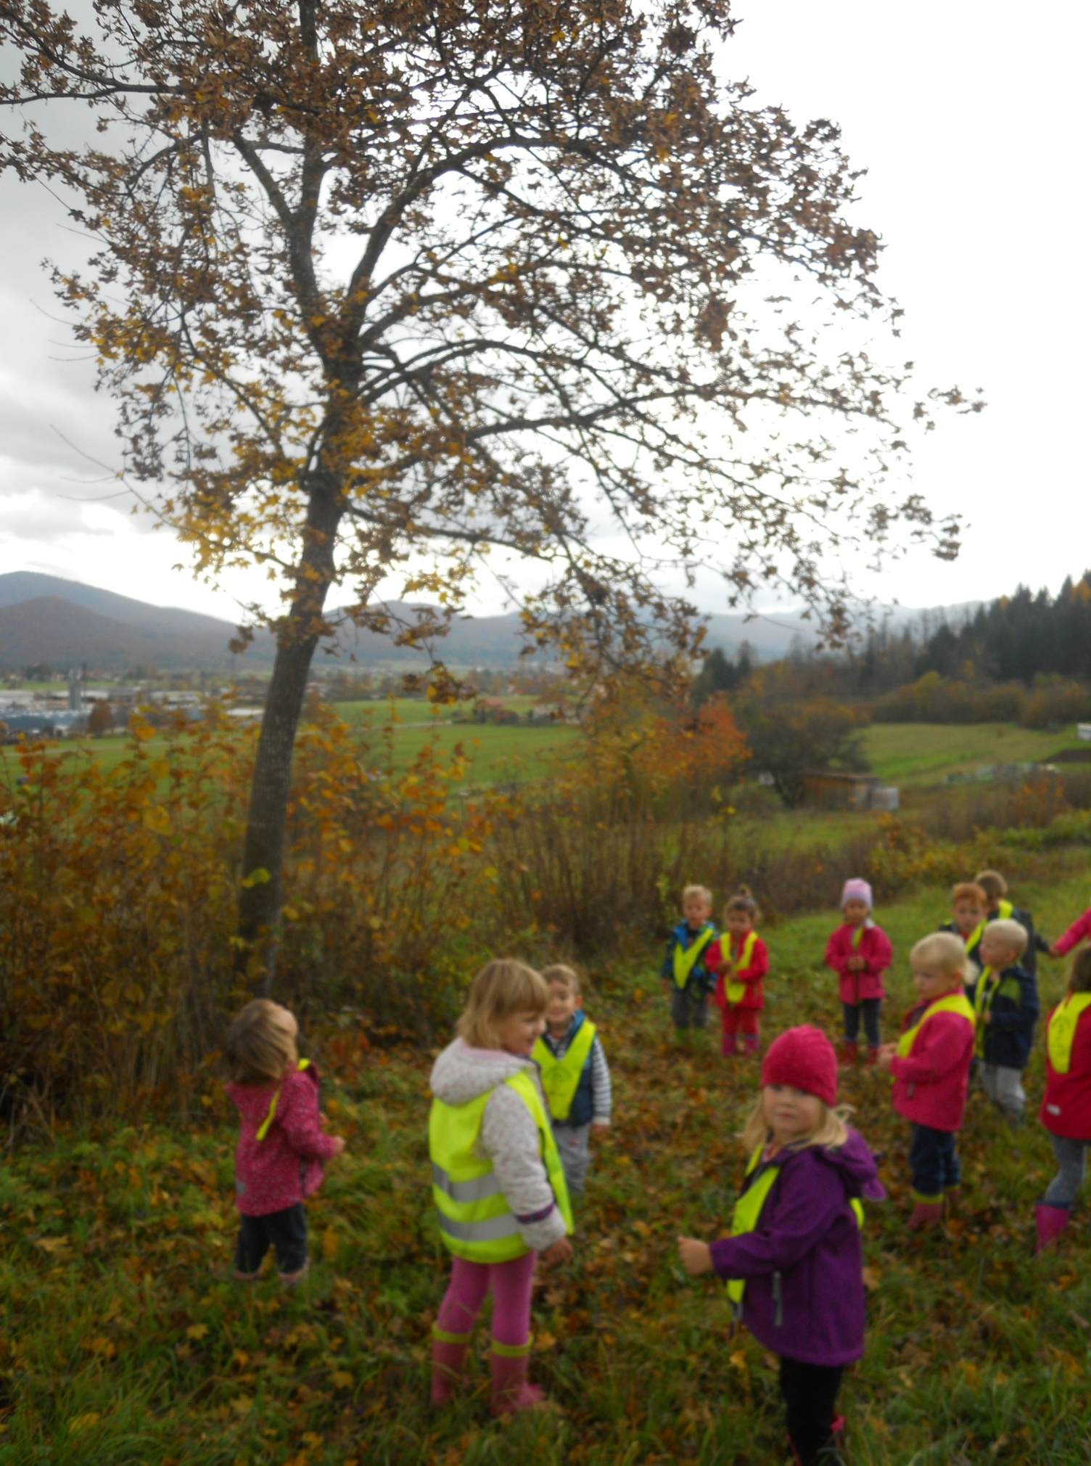
»NAŠE« DREVO SMO TEŽKO NAŠLI, SAJ SE JE OD PREJŠNJEGA OBISKA NEKOLIKO SPREMENILO. VEČINA LISTOV JE NA TLEH, NA VEJAH SO SAMO ŠE »AVIONČKI«
KER SMO NA TLEH OPAZILI PREPROGO LISTJA, SI JE VSAK IZBRAL EN LIST IN GA PRINESEL NA PRT. NATO PA SMO LISTE RAZVRSTILI GLEDE NA BARVO (RJAVI, RUMENI, ZELENI Z RJAVIMI PIKAMI IN RUMENI Z RJAVIMI PIKAMI). ZELEN LIST Z RJAVIMI PIKAMI JE BIL SAMO EDEN, ZATO SMO OTROKE SPODBUDILE, DA MU POIŠČEJO DRUŽBO. ORANŽNI POLHKI SO BILI PRI ISKANJU ZELO AKTIVNI IN NAVDUŠENI.

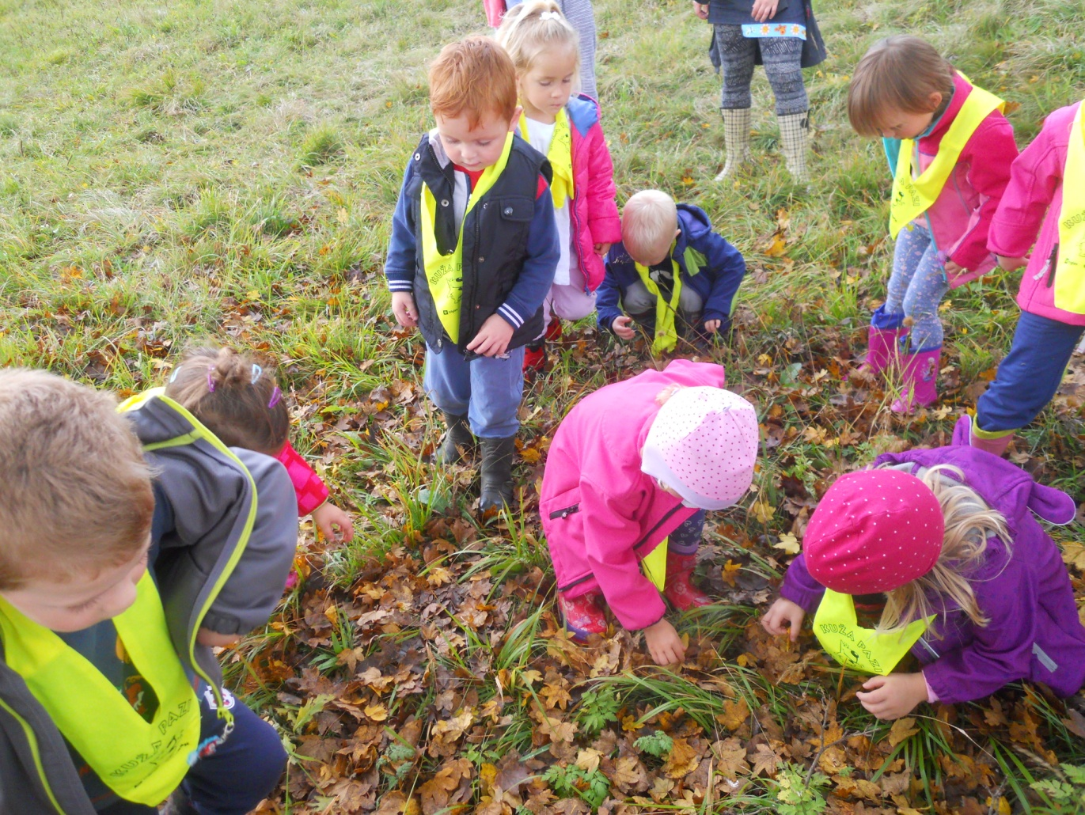

NATO PA SMO SE RAZDELILI V DVE SKUPINI. ENA SKUPINA JE OSTALA PRI »NAŠEM« DREVESU IN GA OPAZOVALA IN RAZISKOVALA, DRUGA SKUPINA PA JE IMELA NALOGO, DA POIŠČE DREVO ALI GRM, KI NI ENAK »NAŠEMU«.
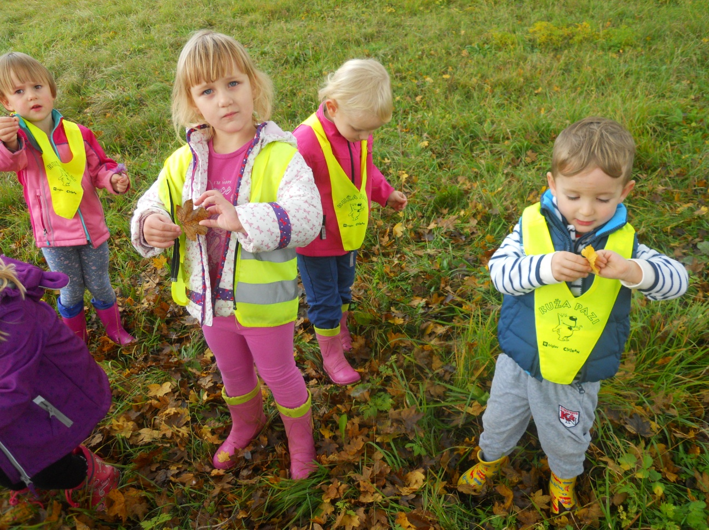
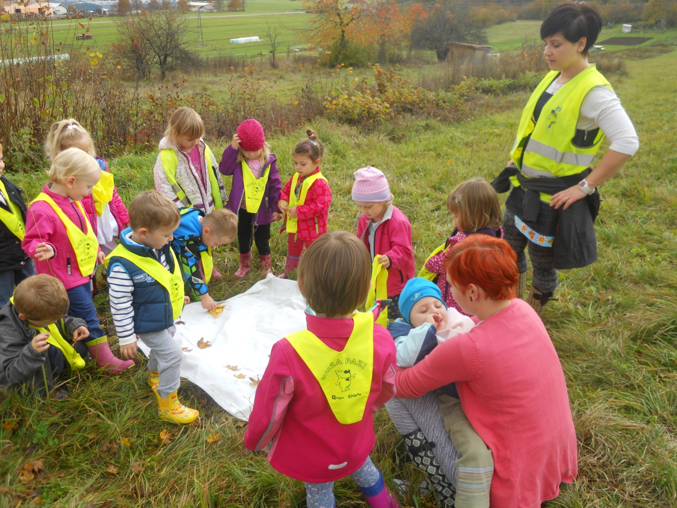

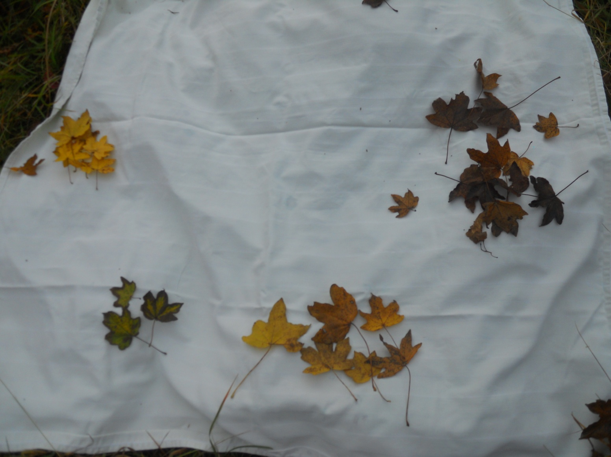
RAZVRŠČANJE LISTOV PO BARVI
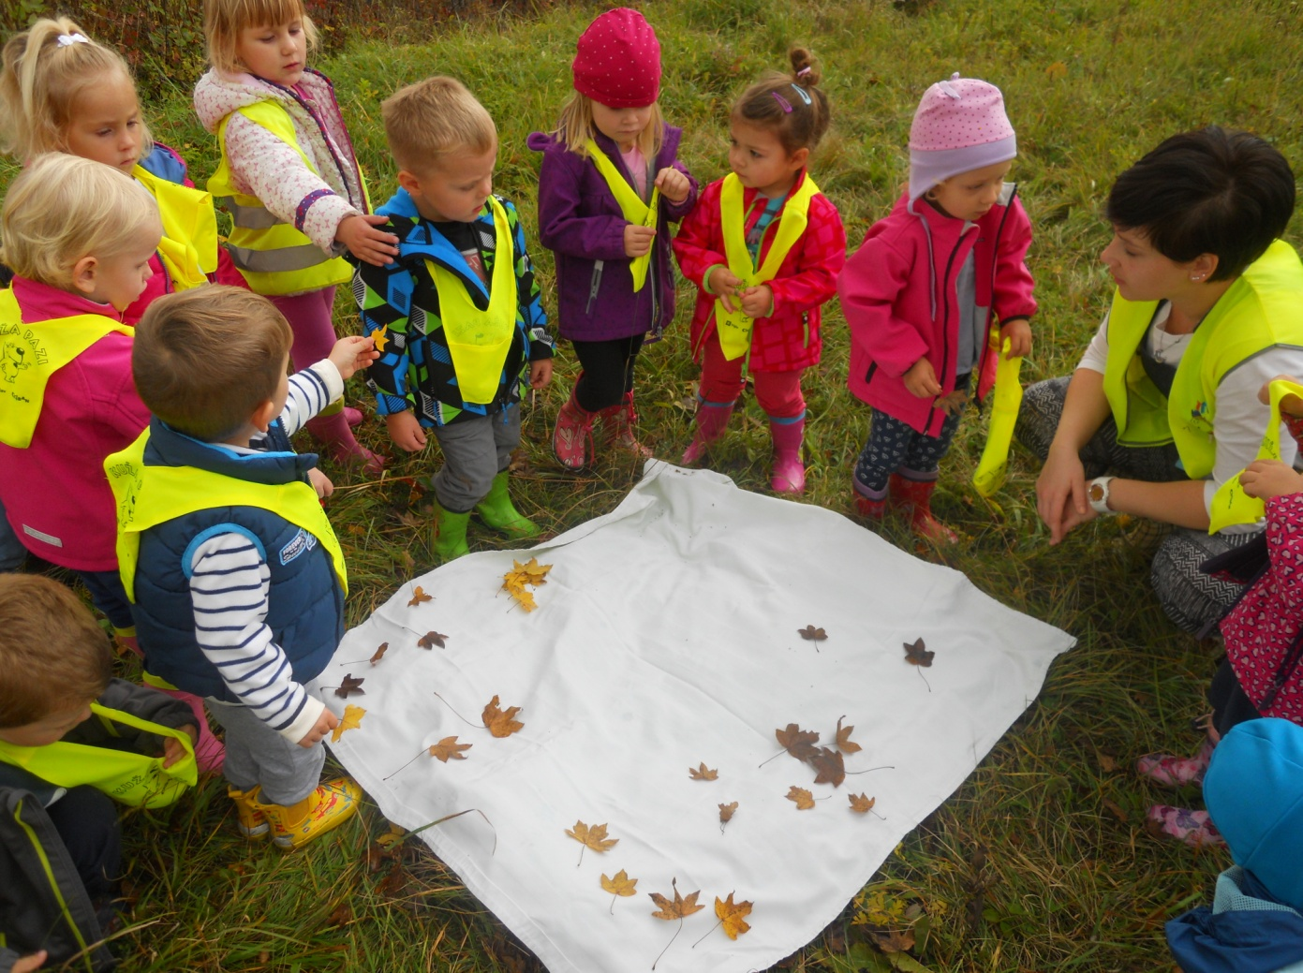
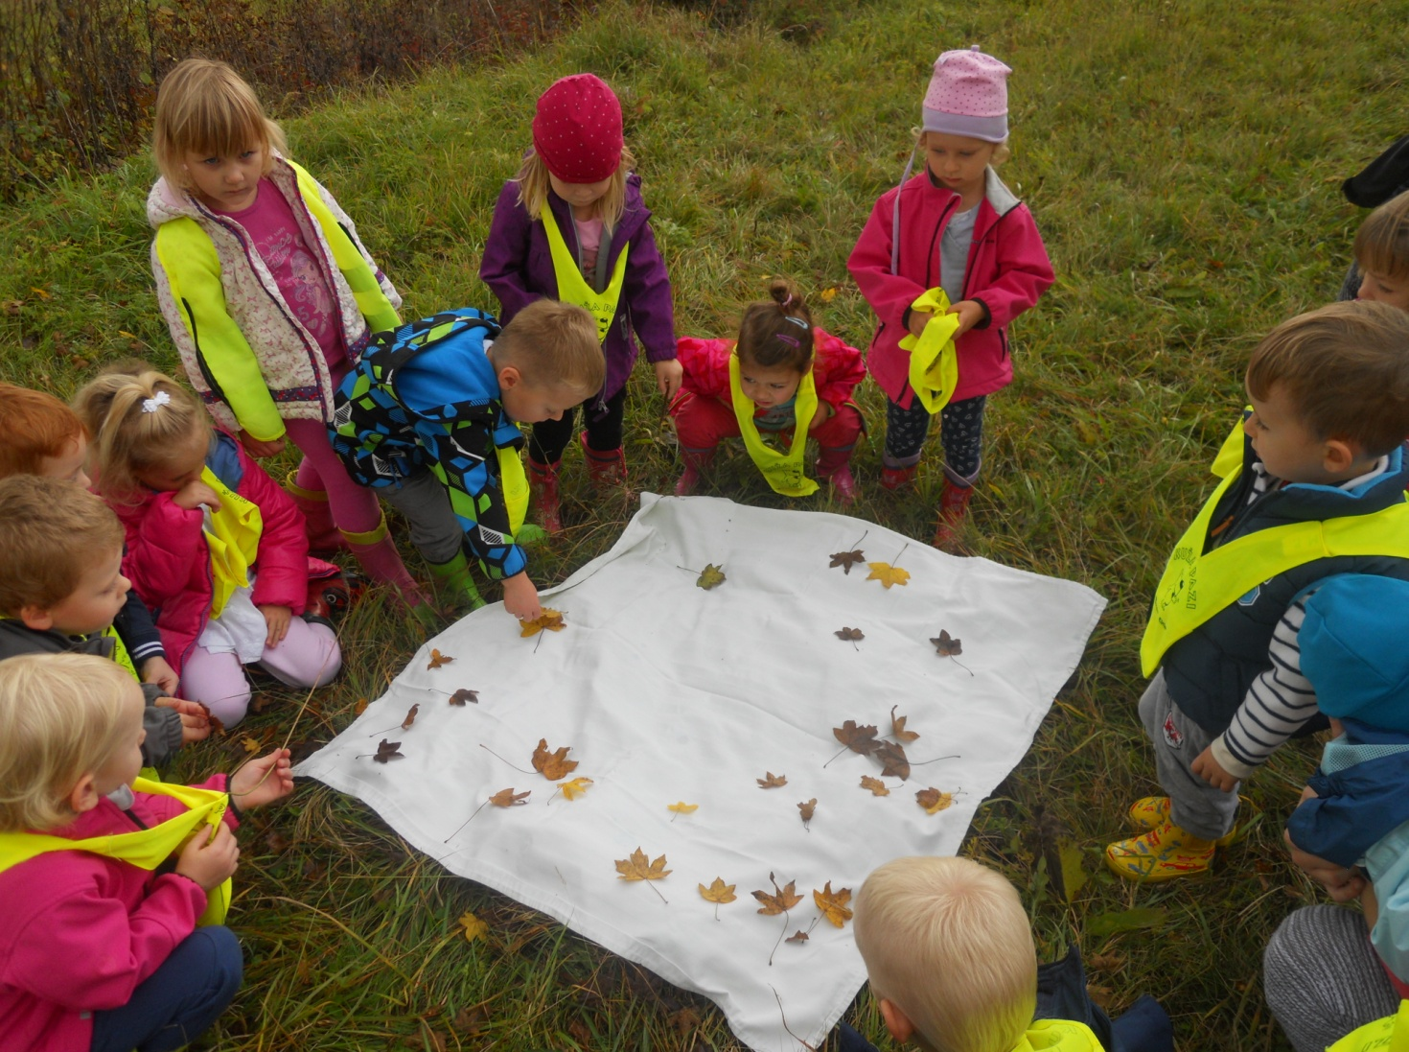
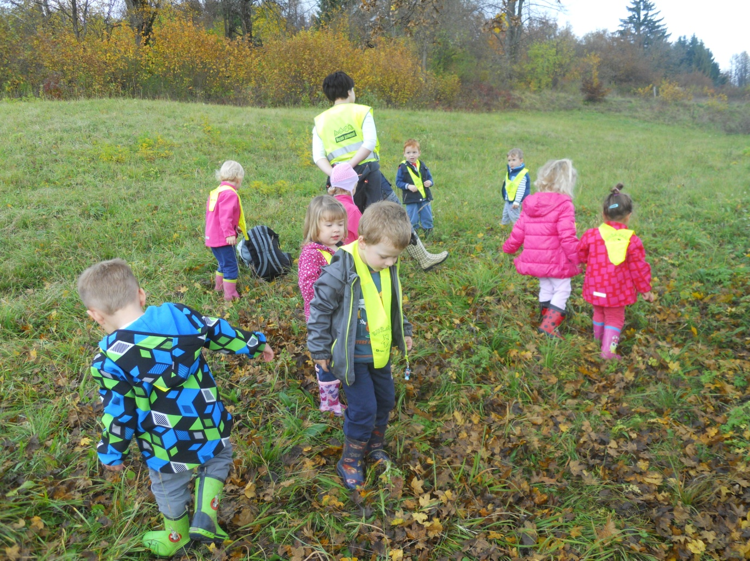
VSTAVILI SO SE PRI GRMU, KI JE IMEL ZELO ZANIMIVE LISTE.
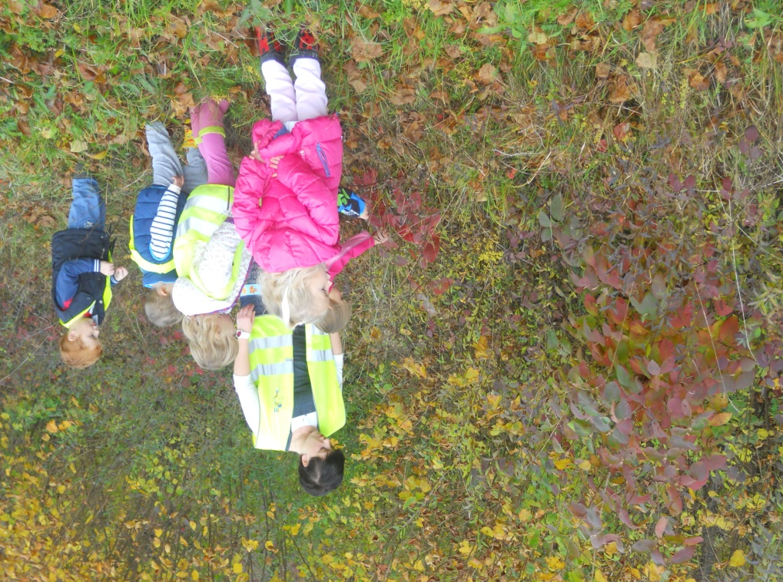
PO KONČANEM RAZISKOVANJU, SMO UGOTOVILI, DA IMA NAŠE DREVO LISTE V OBLIKI RAČJE TACE, GRM PA IMA ENOSTAVNO OBLIKO.

LIST, KI JE LEŽAL POD GRMOM.

LIST » NAŠEGA« DREVESA
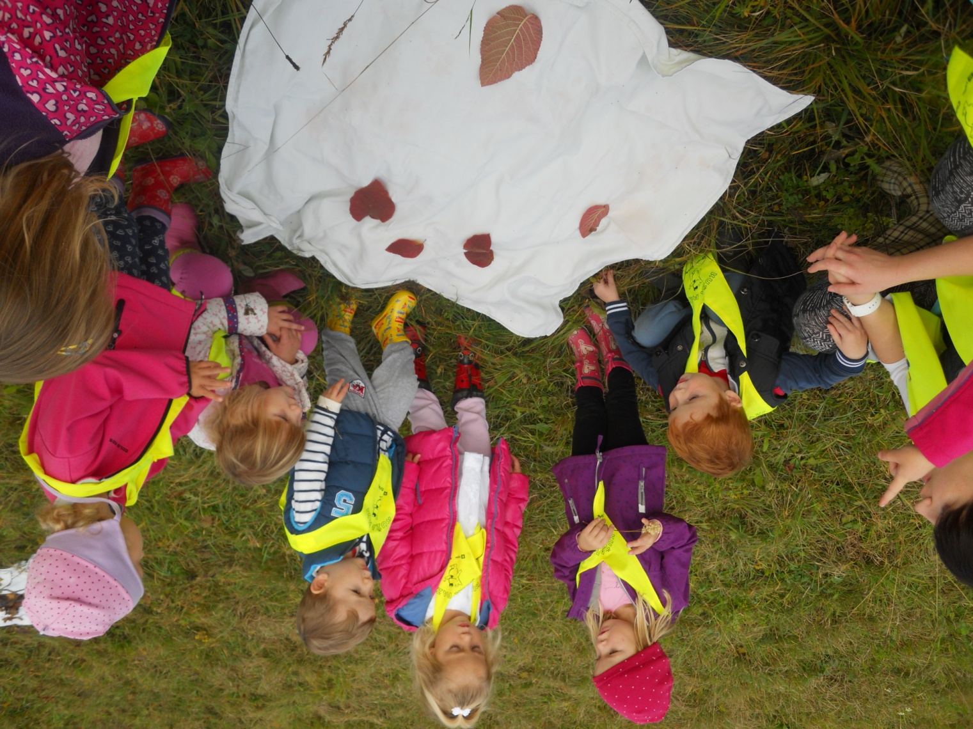
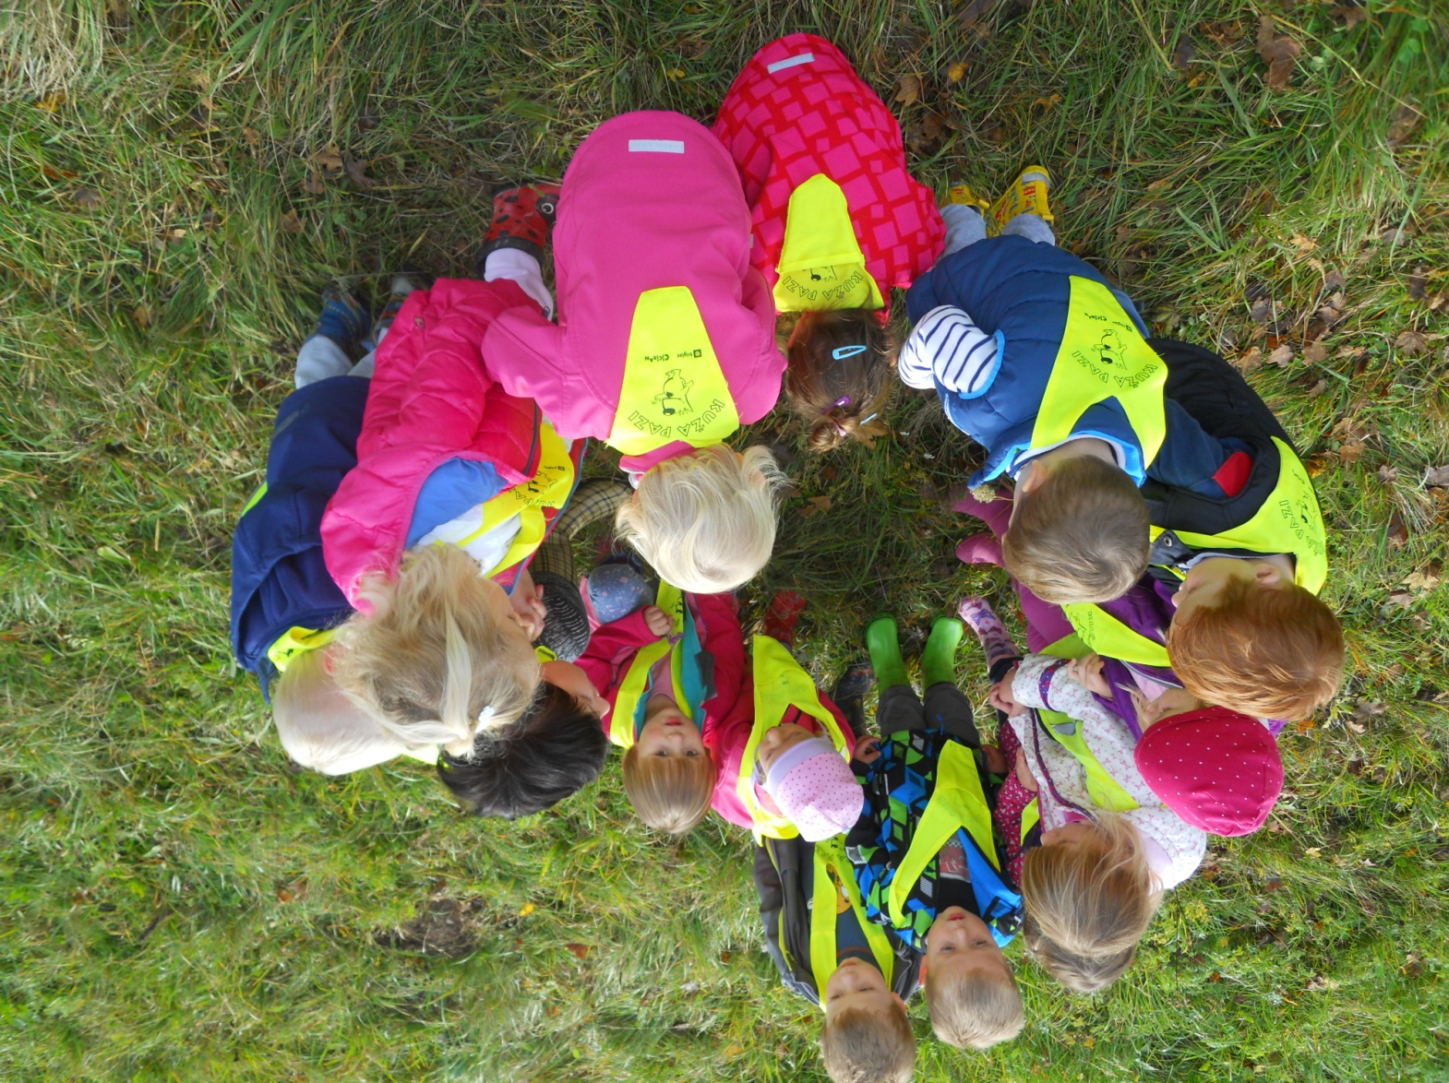

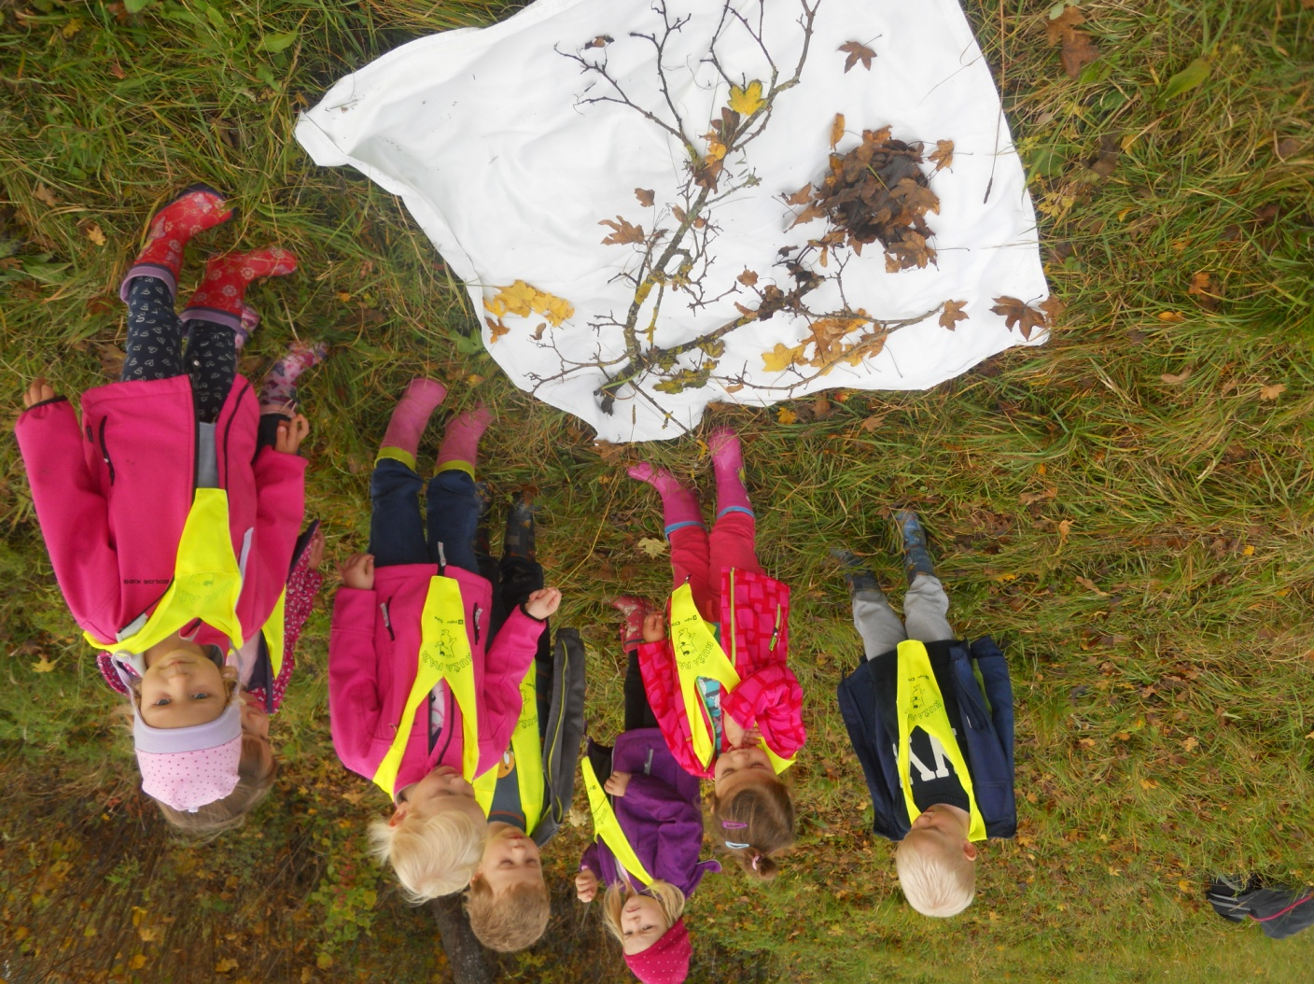

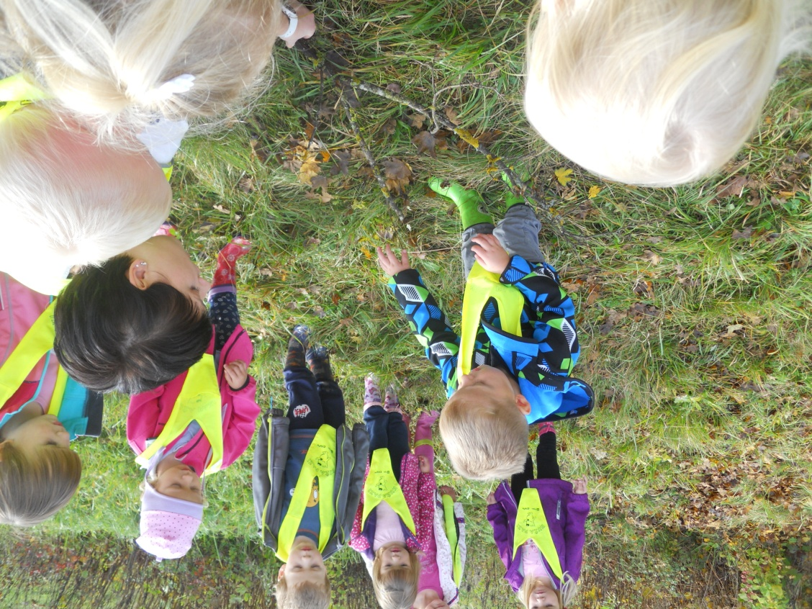

UTRINKE, KI JIH JE TEŽKO OPISAT, PA LAHKO VIDITE NA FOTOGRAFIJAH.

